АНОТАЦІЯ

*Зм.*

*Арк.*

*Прізвище*

*Підпис*

*Дата*

*Лист*

2

*ДП 7103.00.000 ПЗ*

Інформаційна система з підтримки процесу розпізнавання пневмонії за рентгенівськими знімками

*Літ.*

*Листів*

–

*КПІ ім. Ігоря Сікорського*

*каф. АСОІУ*

*гр. ІС-71*

|  |
| --- |
| Структура та обсяг роботи. Пояснювальна записка дипломного проєкту складається з п’яти розділів, містить 28 рисунків, 14 таблиць, 1 додатків, 12 джерел.  Дипломний проєкт присвячений розробці системи класифікації пневмонії на рентгенівських знімках . В роботі були розглянуті методи класифікації зображень за допомогою машинного навчання , а саме нейронні мережі Цілями розробки є полегшення процесу розпізнавання пневмонії, збільшення точності аналізу при аналізі хворих, надання можливості попереднього аналізування даних без участі лікаря.  У розділі інформаційного забезпечення були визначені вхідні та вихідні дані системи. Були описані вхідні дані для навчання системи.  Розділ математичного забезпечення присвячений опису методів навчання системи, обґрунтування вибору методів, аналіз їх переваг для розв’язку обраної задачі. Також описані результати, що були отримані в ході навчання системи.  Розділ Програмне забезпечення описує засоби розробки системи. Надані вимоги до програмного забезпечення у вигляді технічного завдання. Описана архітектура програмного забезпечення.  У технологічному розділі була сформована інструкція користувача і описані тестові сценарії і результати їх проходження системою.  МАШИННЕ НАВЧАННЯ, НЕЙРОННІ МЕРЕЖІ, КЛАСИФІКАЦІЯ ЗОБРАЖЕНЬ, ЗГОРТКОВІ НЕЙРОННІ МЕРЕЖІ, ПНЕВМОНІЯ |

ABSTRACT

Diploma work consists of five sections, 28 drawings, 14 tables, 1 application, 12 sources.

Diploma project was dedicated to develop system of detecting pneumonia on X-ray.

The methods of image classification using machine learning, as neural networks, were considered in the work for detecting pneumonia task. The objectives of the development are to facilitate the process of recognizing pneumonia, increase the accuracy of analysis, providing the possibility of preliminary analysis X-rays without the participation of a physician.

In the section of information support the input and output data of the system were determined. Input data for system training were described.

The section of mathematical support is devoted to describe methods of training of system, the substantiation of a chosen methods, the analysis of their advantages for the decision of the chosen problem. Also, the results obtained during the training of the system were described.

The Software section describes development tools, that were used for development. The requirements to the software were given. The software architecture was described.

In the technological section the user's instruction was provided and test scenarios and results of their passing were described.

MACHINE LEARNING, NEURAL NETWORKS, IMAGE CLASSIFICATION, CONVOLUTION NEURAL NETWORKS, PNEUMONIA

ЗМІСТ

Вступ 5

1 Загальні положення 7

1.1 Опис предметного середовища 7

1.1.1 Опис процесу діяльності 9

**1.1.2** **Опис функціональної моделі** 10

1.2 Огляд наявних аналогів 11

**1.3** **Постановка задачі** 13

**1.3.1** **Призначення розробки** 13

**1.3.2** **Цілі та задачі розробки** 13

**Висновок до розділу** 14

2 Інформаційне забезпечення 15

**2.1** **Вхідні дані** 15

**2.2** **Вихідні дані** 16

**2.3** **Опис структури бази даних** 16

**Висновок до розділу** 18

3 Математичне забезпечення 19

**3.1** **Змістовна постановка задачі** 19

**3.2** **Математична постановка задачі** 19

**3.3** **Обґрунтування методу розв’язання** 22

**3.4** **Опис методів розв’язання** 23

**Висновок до розділу** 28

4 Програмне та технічне забезпечення 30

**4.1** **Засоби розробки** 30

**4.2** **Вимоги до технічного забезпечення** 32

**4.2.1** **Загальні вимоги** 32

**4.3** **Архітектура програмного забезпечення** 32

**4.3.1** **Діаграма класів** 34

**4.3.2** **Діаграма послідовності** 35

**4.3.3** **Діаграма компонентів** 35

**4.3.4** **Специфікація функцій** 36

**4.4** **Опис звітів** 39

**Висновок до розділу** 39

5 Технологічний розділ 41

**5.1** **Керівництво користувача** 41

**5.2** **Випробування програмного продукту** 47

**5.2.1** **Мета випробувань** 48

**5.2.2** **Загальні положення** 48

**5.2.3** **Результати випробувань** 48

**Висновок до розділу** 53

ЗАГАЛЬНІ ВИСНОВКИ 54

Перелік посилань 56

Додаток А 59

Вступ

Пневмонія є однією з форм гострої респіраторної інфекції, що впливає на легені. Легені складаються з дрібних мішечків, альвеол, які при диханні у здорової людини наповнюються повітрям. При пневмонії альвеоли заповнюються гноєм і рідиною, що обмежує надходження кисню до організму, що в свою чергу негативно впливає на роботу мозку і організму в цілому.

Пневмонія є найбільш розповсюдженою причиною смертності дітей у світі. У 2017 році від пневмонії померли 808 694 дітей у віці до 5 років, що складає 15% всіх випадків смерті дітей у цьому віці. Пневмонія є дуже розповсюдженим захворюванням серед всіх груп населення. Найбільше страждають від цієї хвороби у Південній Азії і африканських країнах, розташованих на південь від пустелі Сахара. Від пневмонії вмирає кожен 64-й хворий. Захворювання може супроводжуватися ускладненнями, пневмонія має значний вплив на всі органи людини. Наприклад часто при цьому захворюванні спостерігається плеврит, обструкція, гостра дихальна недостатність, ендокардит, перикардит, менінгіт, набряк легенів. Також після пневмонії майже у кожного пацієнта з'являються рубці на легенях. Пневмонію можна попередити за допомогою профілактики і вчасному вживанню запобіжних заходів. Але пневмонію що викликана ураженням бактеріями можна вилікувати лише антибіотиками, нажаль лише третина хворих у світі має доступ до лікування антибіотиками.

Віруси і бактерії, які зазвичай присутні в носі або горлі, можуть інфікувати легені при вдиханні. Вони можуть також розповсюджуватися повітряно-краплинним шляхом при кашлі або чханні. Також, пневмонія може передаватися через кров, особливо під час пологів або відразу після них.

Особливо небеспечною формою цього є амбулаторна пневмонія –

захворювання що виникає поза межами медичних закладів, або діагностується протягом 72 годин після госпіталізації. Ця форма пневмонії є особливо небезпечною оскільки багато хворих просто не звертаються за допомогою через відсутність прояву симптомів.

Діагностування пневмонії є важкою задачею для сучасної медицини. Клінічні прояви цього захворювання носять невиражений характер. Схожі симптоми має низька захворювань, наприклад ОРВІ. Нажаль, смертність від цієї хвороби щороку зростає, найбільше смертей спостерігається серед дітей до 5 років і людей похилого віку.

Є країни у світі у яких якісне діагностування пневмонії унеможливлюється за рахунок невеликих потужностей досліджень. Так наприклад в Індії на 1 000 000 населення наявні лише три рентгенологи, у сільських районах ситуація ще гірша. Також через те що більшість сільського населення Індії не звертається до лікарень, а надає перевагу традиційній медицині, пневмонія розповсюджується досить швидко.

Отже, метою проекту є розробити систему, яка надасть спосіб додаткового дослідження хворого, зробить процес діагностування пневмонії якіснішим, та пришвидшить постановку діагнозу в лікарнях, які не мають достатньої кількості ресурсів для своєчасного діагностування пневмонії.

Загальні положення

Опис предметного середовища

Пневмонія залишається гострою проблемою в Україні і світі. Це зумовлено, її поширеністю та високими показниками смертності серед різних категорій населення. Епідеміологія пневмоній характеризується тенденцією до зростання захворюваності та летальності в Україні та світі. В Україні приблизно в 60% випадків захворювання залишається нерозпізнаним.

Пневмонія – гостре інфекційне захворювання, переважно бактеріальної етіології, яке характеризується вогнищевим ураженням респіраторних відділів легень та наявністю внутрішньоальвеолярної ексудаці [1].

Джерелом зараження зазвичай є бактерії, рідше віруси чи інші мікроорганізми, наприклад грибки та найпростіші. В першу чергу хвороба уражає альвеолами, повітряні міхурці.

Вченими виявлено більш 100 видів виявлених збудників запалення легень, але лише декілька з них спричиняють більшість випадків цього захворювання. При захворюванні пневмонією у хворого наявні такі симптоми: кашель, біль у грудях, гарячка, ускладнене дихання, хропіння, озноб.

За статистикою у хворих частіше спостерігається втома майже у 90%, а кашель та підвищена температура у 75— 79%.

Серед хворих на пневмоніюiї переважають чоловіки , близько 55% всіх хворих становлять саме чоловіки. Захворюваність пневмонією збільшується з віком, а найбільша летальність спостерігається серед осіб старше 57 років. У групі ризику люди похилого віку, курці ,алкоголіки: куріння,  також пацієнти ,які мають [імунодефіцит](https://uk.wikipedia.org/wiki/%D0%86%D0%BC%D1%83%D0%BD%D0%BE%D0%B4%D0%B5%D1%84%D1%96%D1%86%D0%B8%D1%82), хронічну обструктивну хворобу легенів, хронічну хворобу нирок та хворобу печінки.

Фактори ризику:

* паралельним захворюванням при гострій пневмонiї є запальні захворювання носоглотки та придаткових пазух. Через тещо порушується носове дихання, створюються умови для попадання інфікованого секрету в бронхи;
* Також фактором ризику є бронхіальна астма, хронічні обструктивних бронхіти, локальні обструкції бронхів пухлиною, стороннім тілом , це призводить до порушення перистальтичних скорочень бронхів а також мукоцилiарного транспорт, а це в свою чергу призводить до затримки слизу;
* У хворих на алкоголізм порушений глотковий рефлекс, що призводить до періодичної аспірації ротоглоткової флори, це теж підвищує ризик захворювання;
* Через вдихання токсичних речовин у курців страждає війчастий епiтелій, розвивається функціональна недостатність альвеолярних макрофагів ,вдихання викликає поширені опіки слизової оболонки бронхолегеневого апарату, це підвищує ризик вторинного iнфікування. Виникає порушення дренажної функції , це сприяє бронхогенному поширенню інфекції.

Для діагностики застосовують рентгенографію легень і [бактеріологічний посів](https://uk.wikipedia.org/wiki/%D0%91%D0%B0%D0%BA%D1%82%D0%B5%D1%80%D1%96%D0%BE%D0%BB%D0%BE%D0%B3%D1%96%D1%87%D0%BD%D0%B8%D0%B9_%D0%BF%D0%BE%D1%81%D1%96%D0%B2) [мокротиння](https://uk.wikipedia.org/wiki/%D0%9C%D0%BE%D0%BA%D1%80%D0%BE%D1%82%D0%B8%D0%BD%D0%BD%D1%8F), аналіз крові.

Рентгенологічна картина залежить від фази розвитку запального процесу. В період вираженої клінічної картини хвороби на рентгенограмі виявляють вогнищеві тіні різних розмірів, часто розміщених локалізовано. У випадку сегментарної пневмонії спостерігається гомогенна тінь з чіткими контурами в межах сегменту [2].

У стадії захворювання «прилив» на рентгенограмах визначається підсилення легеневого малюнку а також зниження прозорості фону через переповнення кров'ю легеневих судин. Якщо у пацієнта на ренгені зона ураження менша за одну долю, діагностика змін стає складнішою. Корінь легені яка є ураженою розширений а також його струткура розмита. При ураженні нижньодольових сегментів спостерігається зниження рухомості куполу діафрагм [3].

У стадії гепатизацiї є гомогенні інтенсивні затемнення, які за щільністю нагадують ателектаз без зміщення органів середостення у бік ураження. Інтенсивність тіні у напрямку до периферiї збільшується. При масивній крупозній пневмонiї із залученням цілої долі легені тінь однорідна на всьому протязі. Найбільш частим для крупозної пневмонiї є ураження 2–3 сегментів (70% хворих). 1–3 сегменти вражаються тільки у 5% хворих. Пневмонiя правосторонньої локалiзацiї спостерігається у 1,7 разів частіше, ніж лівосторонньої. Ураження ділянок легень уздовж міждольових щілин можна діагностувати тільки рентгенологічно — аускультативні симптоми не виявляються, оскільки фокус розташований дуже глибоко [3].

Опис процесу діяльності

Дана робота присвячена аналізу захворювань легень за допомогою рентгенівських знімків.

Оскільки це найпоширеніший і доступний спосіб діагностики хвороб легень. З розвитком інформаційних технологій і збільшенням об’ємів інформації постала проблема обробки і аналізу. Оскільки захворювання легень є досить поширеними, а лабораторії в деяких країнах світу не справляються з швидкістю захворюваності – проблема є досить гострою.

Для вирішення її пропонується сервіс розпізнавання пневмонії за рентгенівським знімком.

Раніше до створення даного сервісу знімки міг аналізувати лише експерт – лікар рентгенолог, за рядом ознак він робив висновки щодо захворювання. З появою даного сервісу аналіз може зробити і людина без медичної освіти, для отримання результату потрібно завантажити знімок у систему і алгоритм дасть відповідь. Дане програмне забезпечення може використовуватись експертом для першого аналізу зображення, а бо при великих навантаженнях на систему охорони здоров’я для повноцінного автоматизованого аналізу, та збору статистики про захворюваність. Це пришвидшить процес лікування та діагности захворювання.

Завдяки розробленій системі процес аналізу спроститься і не потребуватиме кваліфікованого лікаря, користувач лише має мати базові знання використання комп’ютера. Це допоможе провезти первинний аналіз перед заключенням лікаря, без участі самого лікаря.

Така система може бути корисна якщо наприклад в лікарні немає лікаря рентгенолога і він може працювати лише декілька днів на тиждень, або на декілька тижнів. Проведення рентгенів не буде призупинятися при відсутності фахівця, а також коли лікар розпочне діяльність, він одразу зможе бачити які знімки з наявними змінами і зможе їх дослідити першочергово.

Або така система може бути корисною якщо існує велике навантаження на лікарню, або на систему охорони здоров’я, пацієнти знімки яких система визначила як хворих, можуть бути оглянуті першочергово.

### **Опис функціональної моделі**

Спроектуємо функціональну модель системи, опишемо дійових акторів системи і дії, які вони можуть виконувати з системою.

У системі аналізу рентгенівських знімків є один актор – користувач, який проводить аналіз зображення.

Користувач може проводити аналіз рентгенівського знімку, та переглядати збережені результати, а також логінитись і створювати акаунт, переглядати свій в акаунт.

Розглянемо дії, які може виконати користувач системи, представленні на схемі варіантів використання частині графічного матеріалу.

Користувач в системі може:

- авторизуватися: користувач може зайти в існуючий аккаунт за допомогою логіну і паролю. Якщо користувач не має акаунта ,він може його створити, ввівши адресу електронної пошти, ім’я користувача, і пароль. Без авторизації користувач не матиме змоги проводити аналіз зображення і переглядати збережені результати;

- переглянути свій профіль: користувач має змогу переглянути профіль, дані які використовувались при реєстрації;

- провести аналіз зображення: користувач може завантажити зображення з файлової системи в дозволеному форматі, відправити дані для аналізу, та отримати розгорнутий результат аналізу;

- продивитись історію досліджень: користувач має можливість передивитись історію досліджень, які він проводив у системі.

Огляд наявних аналогів

У ході проведеного аналізу не було знайдено аналогів програмного забезпечення з представленою функціональністю, але можна порівняти різні підходи розв’язання даної задачі:

* у роботі розглядається два методи для визначення пневмотораксу за рентгенівськими знімками.

Перший метод, що розглядається метод опорних векторів. Риси відокремлюються за допомогою Локального бінарного шаблону. Класифікація рентгенівських зображень  визначається Методом опорних векторів.

Другий метод досліджений в роботі оснований на сегментації по інтенсивності досліджуваного зображення. Для сегментації аномальних областей видаляється фон та шуми, границі ребер визначаються за допомогою оператора Собеля. Розглядається два класи зображень – знімки у яких змін не виявлено і знімки де наявний пневмоторакс.

70% знімків легенів (36 нормальних випадків та 22 випадки пневмотораксу) використовувались для фази тренувань, тоді як 30% знімків легенів (16 нормальних випадків та 10 випадків пневмотораксу) використовувались для фази тестування. Проведено 5 випробувань отриманий  із варіацією точності від 76,9% до 88,4% [4].

* дослідження проведено групою Індійських учених.  Станом на березень 2011 року Індія є другою за чисельністю населення країною в світі. Більшість населення проживає в сільських районах і не має доступу до медицини, через це частота тестування населення є досить низькою, що призводить до швидкого поширення захворювання COVID-19 на території Індії.

Також великою проблемою є те що на 1 000 000 людей лише 3 рентгенологи, що робить майже неможливим дослідження великої кількості знімків.

Тому групою індійських вчених  була запропонована автоматизована система з розпізнавання пневмонії  , COVID-19 та легень без аномалій за рентгенівськими знімками

Розпізнавання виконується за допомогою KE Sieve алгоритму.

Розглядається три класи зображень: зображення без змін, зображення з пневмонією та з COVID-19 .

 Алгоритм KE Sieve є неітераційним і має можливість інкрементально навчатись.

Для випадків пневмонії отримано точність 99%, для випадку COVID-19 - 100%, для легень без змін 96% [5];

* розробка COVID-GAPS, фреймворку для дослідження COVID-19 за рентгенівськими знімками. Фреймворк базується на капсульних мережах — CapsNet.

Архітектура розпізнавача складається з чотирьох згорткових шарів та трьох капсульних шарів. Вхідними даними є 3D рентгенівські знімки. Розпізнавання виконується за двома класами є COVID-19 чи немає.

Для навчання використовувався датасет з чотирма класами зображень: здорові легені, бактеріальна пневмонія, вірусна пневмонія, COVID-19.

Використовуючи набір даних, запропонований COVID-CAPS досяг точності 95,7%, чутливості 90%, специфічності 95,8% та AUC 0,97 [6].

* у роботі за допомогою машинного навчання автоматизують процес виявлення різних захворювань на рентгенівських знімках грудної клітки. Досліджується ефективність сегментації легенів та виключення тіней   для аналізу 2D зімків легень методами глибокого навчальння, щоб допомогти рентгенологам виявити підозрілі зміни та новоутвореня у хворих на рак легенів. Точність розпізнавання отримана 99% [7].

Отже, після проведеного аналізу аналогів можемо дійти висновку, що існує багато наукових робіт, досліджень в галузі розпізнавання захворювань за рентгенівськими знімками, і результати отримані дуже хороші, але не існує якогось додатку який міг би використовуватися лікарями для аналізу , отже потрібно розробити систему, яка дозволить зробити аналіз знімку хворого і зробити висновок про наявність або відсутність змін у легенях.

## **Постановка задачі**

### **Призначення розробки**

Призначення розробки – розпізнавання пневмонії за рентгенівськими знімками збережених в різних форматах.

### **Цілі та задачі розробки**

Цілями розробки є полегшення процесу розпізнавання пневмонії, збільшення точності аналізу при аналізі хворих, надання можливості аналізування даних без участі лікаря.

Для розробки даного програмного забезпечення мають бути вирішені такі проблеми:

* розробити архітектуру нейронної мережі;
* підтримка можливості зручного перегляду історії зображень;
* підтримка можливості завантажити зображення для аналізу
* виведення результату в зручному і зрозумілому для користувача навіть без медичної освіти форматі;
* підтримка аналізу зображень різних розмірів та форматів
* виведення результату в зручному і зрозумілому для користувача навіть без медичної освіти форматі;
* підтримка можливості ввійти в систему;
* розробка функціоналу створення акаунту;
* зібрати достатньо великий датасет для навчання та тестування роботи нейронної мережі. Датасет має містити достатню кількість прикладів здорових легень і легень зі змінами;
* навчання нейронної мережі на прикладах.

## **Висновок до розділу**

На даному етапі було описано предметне середовище , досліджені його особливості. Досліджене поняття пневмонії як захворювання, його розповсюдженість і небезпечність для різних категорій населення. Була описана функціональна модель, описані актори, які можуть використовувати систему, були описані дії ,які вони можуть виконувати з системою. Використовуючи цю інформацію були досліджені можливі підходи для розв’язання такої проблеми та аналоги. В ході проведеного дослідження стало зрозуміло що аналогів подібних до даної системи немає. Отже була досліджена актуальність програмного продукту, сформульовано призначення розробки, і досліджені проблеми, які може вирішувати система.

# Інформаційне забезпечення

## **Вхідні дані**

У системі існує два типи вхідних даних: дані для навчання нейронної мережі, та дані користувача. До першої категорії відноситься датасет з зображеннями легень з мітками, на якому навчалася нейронна мережа. До другої категорії відносяться данні користувача, які він вносить при реєстрації а саме: ім’я користувача в системі, адреса електронної пошти, пароль для входу в систему.

Опишемо докладніше першу категорію даних.

Для навчання нейронної мережі потрібен досить великий набір даних, які заздалегідь промарковані. При навчанні нейрона мережа знає до якої категорії відноситься те чи інше зображення. У даній роботі використовувалось навчання нейронної мережі – з учителем.

Проблема збору даних є чи найважливішою при створені класифікатора, оскільки від кількості та якості даних залежить точність роботи нейронної мережі.

Для тренування нейронної мережі було використано:

* Зображення здорових легень: 1341 приклади
* Зображення легень з пневмонією: 3875 приклади

Для валідаційного датасету було використано:

* Зображення здорових легень: 8 прикладів
* Зображення легень з пневмонією: 8 прикладів

Вибірка включає в себе достатньо багато прикладів для навчання з обох категорій, але прикладів пневмонії значно більше, що робить датасет незбалансованим, при навчанні нейронної мережі це було враховано. Набір даних містить багато зображень різної якості та розмірів, це допоможе отримати точні результати класифікатора при роботі з даними різної якості кінцевого користувача.

## **Вихідні дані**

Вихідними даними є об’єкт, що містить значення ймовірності з якою зображення належить до того чи іншого класу.

Такий формат дозволяє оцінити з якою ймовірністю пацієнт має пневмонію. На базі цієї ймовірності складається картка результатів аналізу. Там користувач може дізнатися відомості про аналізоване зображення, а саме: ймовірність що пацієнт має пневмонію, статус стадії захворювання, загальні висновки, і висновок щодо наявності пневмонії.

## **Опис структури бази даних**

Розглянемо структуру бази даних. База даних містить такі таблиці:

* Images: таблиця містить результати аналізу зображення;
* User: таблиця містить дані користувача.

Опишемо структуру таблиці Images, наведено в таблиці 2.1.

**Таблиця 2.1** – Опис таблиці Images

|  |  |  |
| --- | --- | --- |
| **Назва поля** | **Тип даних** | **Опис** |
| Id | INTEGER | Унікальний Id запису, первинний ключ в таблиці |
| result | VARCHAR | Результат перевірки зображення |
| conclusion | VARCHAR | Загальні висновки щодо отриманого результату |

Продовження таблиці 2.1

|  |  |  |
| --- | --- | --- |
| Назва поля | **Тип даних** | **Опис** |
| Probability | VARCHAR | Вірогідність належності зображення до класу пневмонія |
| Email | VARCHAR | електрона адреса користувача, що проводив аналіз зображеня |
| identifier | VARCHAR | Унікальний ідентифікатор перевірки |
| date | VARCHAR | Дата і час аналізу |
| status | VARCHAR | Статус аналізованого зображення, в залежності від вірогідності. |

Опишемо структуру таблиці Users,наведено в таблиці 2.2.

**Таблиця 2.2 –** Опис таблиці Users

|  |  |  |
| --- | --- | --- |
| Назва поля | Тип даних | Опис |
| id | INTEGER | Унікальний Id запису, первинний ключ в таблиці |

Продовження таблиці 2.2

|  |  |  |
| --- | --- | --- |
| Назва поля | Тип даних | Опис |
| password | VARCHAR | Пароль користувача |
| email | VARCHAR | Електронна адреса користувача |
| name | VARCHAR | Ім’я користувача в системі |

Схема бази даних наведена у графічному матеріалі

## **Висновок до розділу**

В даному розділі були типи вхідних даних, які будуть використовуватися в програмному продукті, були наведені їх джерела надходження. Оскільки для класифікації буде використовуватися нейрона мережа, були описані вимоги, яким мають відповідати шукані дані. Також були описані проблеми з які наявні в знайдених даних. Був описаний знайдений датасет, кількість прикладів, які він містить для кожного класу, описаний спосіб роділення вхідного датасету на валідаційний та тренувальний датасети, описана кількість прикладів, яку буде містити кожен з них.

Наряду з вхідними даними, були описані вихідні дані, їх форма, та інформація, яку вони будуть нести кінцевому користувачу при аналізі.

Наприкінці розділу була описана структура бази даних, вміст таблиць та зв’язки між ними. Описані поля таблиць, їх типи, та практичне призначення. Також описане призначення кожної таблиці.

# Математичне забезпечення

## **Змістовна постановка задачі**

Існує набір даних великого розміру з рентгенівськими знімками. Зображення мають різний розмір та якість. Кожне зображення має ярлик , що означає наявність або відсутність пневмонії на знімках. Необхідно на основі навчальної вибірки створити алгоритм, що зможе за зображенням легенів класифікувати знімок або до класу з наявною пневмонією, або з відсутньою.

## **Математична постановка задачі**

Для розв’язку поставленої задачі була використана штучна нейронна мережа. Вона складається із шарів нейронів пов’язаних між собою. Мережа навчається за допомогою ітеративного алгоритму навчання, в кінці кожної ітерації навчання обчислюється функція витрат, що характеризує наскільки результат розпізнавання мережею відхиляється від результатів вказаних на ярликах. Після ітерації навчання коригується значення ваг мережі (алгоритмом градієнтного спуску), результатом навчання вважається такий набір ваг при якому функція витрат приймає мінімальне значення.

Введемо позначення, які описують нейронну мережу:

матриця ваг;

 матриця значень сили імпульсів, які приходять на входи;

 матриця значень функції активації;

матриця градієнтів;

 відоме значення класу до якого належить зображення;

 відповідь нейронної мережі;

 номер шару;

 номер нейрона;

функція витрат;

 швидкість навчання.

Нейрони, які утворюють один шар нейронної мережі з’єднані між собою зв’язками, які передають сигнали. Штучний нейрон, який отримав сигнал, обробляє його за допомогою функції активації, потім передає його іншим нейронам, з’єднаним з ним зв’язками.

Розглянемо найпростішу модель нейрона, наведеного на рисунку 3.1.

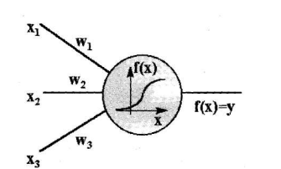

Рисунок 3.1 – Модель найпростішого нейрона

Введемо позначення:

 – вага того входу.

 – сила імпульсу того входу.

 функція активації

На рисунку 3.1 зображена модель простого нейрону з трьома входами, кожний вхід має вагу 

Нехай до зв’язків надходять імпульси силою – , тоді відповідно до нейрона надходять імпульси – 

Тоді сумарний імпульс, який отримає нейрон:



Сила вихідного імпульсу дорівнює:



Вибір функції активації залежить від архітектури нейронної мережі [8].

Для розпізнавання буде використовуватись мережа з згортковими шарами.

Опишемо операцію згортки і результат функції активації для нейрону згорткового шару.

Обчислимо результат згортки ,

де:

 – матриця розмірності , фільтр згортки або рецептивне поле, побудована таким чином, що кодує в собі якусь ознаку, яка може бути наявною на шуканому класі зображень;

– двовимірне зображення.

Обчислюється згортка , накладаючи на зображення  фільтр  всіма можливими способами. Проілюструємо операцію згортки на рисунку 3.2

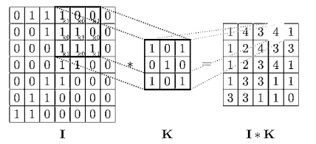

Рисунок 3.2 – Процес згортки

У результаті операції отримаємо:

.

Розмір фільтру  обирається в залежності від задачі [12].

Отже, вхідне значення для нейрону згорткового шару  обчислюється за формулою:



Розв’язком задачі є такий набір ваг мережі  при якому значення функції витрат мережі є мінімальним:

.

## **Обґрунтування методу розв’язання**

Штучна нейрона мережа — це математична модель, що представляє собою систему з’єднаних і взаємодіючих між собою простих процесорів (штучних нейронів).[8]

Такі системи навчаються на прикладах конкретних даних розв’язувати та аналізувати проблему, при використанні не потребують спеціального програмування під конкретні дані або задачу.

Приклад архітектури наведено на рисунку 3.3

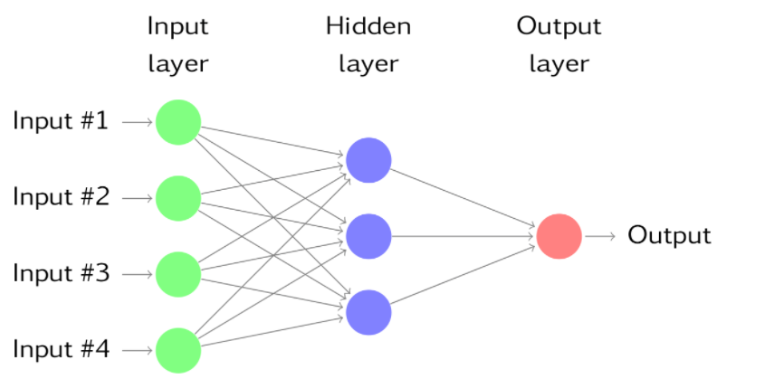

Рисунок 3.3 – Приклад архітектури нейронної мережі

На рисунку 3.3 показано нейронну мережу з чотирма предикторами.

Згорткові нейронні мережі — це клас штучних мереж [прямого поширення](https://uk.wikipedia.org/wiki/%D0%9D%D0%B5%D0%B9%D1%80%D0%BE%D0%BD%D0%BD%D0%B0_%D0%BC%D0%B5%D1%80%D0%B5%D0%B6%D0%B0_%D0%BF%D1%80%D1%8F%D0%BC%D0%BE%D0%B3%D0%BE_%D0%BF%D0%BE%D1%88%D0%B8%D1%80%D0%B5%D0%BD%D0%BD%D1%8F) [10]. Особливість цієї архітектури полягає в тому що для розв’язку задачі використовуються згорткові шари. Ці шари нейронної мережі застосовують до матриці вхідного зображення операцію згортки. Потім передають результат згортки до наступного шару мережі.

Успішність застосування цього алгоритму для розпізнавання образів пов’язана з тим, що згорткові мережі використовують фільтри для розпізнавання окремих ознак. А також, те що обробка конкретної частини зображення проходить незалежно від місця її знаходження.

Операція згортки повторює процес виокремлення деталей оком людини, за допомогою фільтрів, які використовуються для операції згортки.

Шар згортки може мати будь-яку кількість фільтрів різного розміру. Фільтри у процесі навчання підбираються під конкретну задачу класифікації. Навчання згорткової мережі – це навчання цих фільтрів, які є вагами для мережі. Таким чином, мережа може повністю розкрити деталі вхідного зображення, які є важливими для розпізнавання.

Також алгоритм не потребує такої сильної попередньої обробки зображення, як інші алгоритми розпізнавання зображень.

Саме ці відмінності роблять згорткові мережі точними для задачі розпізнавання образів.

## **Опис методів розв’язання**

Алгоритм навчання нейронної мережі:

КРОК 1. Ініціалізувати всі ваги  рандомним чином, малими числами,

де  – це вага на шляху між  – нейроном  шару та  – нейроном  – шару.

КРОК 2. Алгоритм прямого розповсюдження

1. На вхід 0 шару мережі надати приклад з датасету, проставити вхідне значення для кожного нейрону, і мітку для вихідного шару мережі.
2. Розрахувати загальне вхідне значення від 0 шару до внутрішнього кожного нейрону наступного шару мережі  ,розрахувати вихідне значення  за допомогою функції активації. Повторити процес для інших шарів мережі. Для них вхідним значенням буде вихідне значення передуючого шару.

 



КРОК 3. Алгоритм зворотного розповсюдження

1. Розрахувати матрицю з  шару до  отже . Функція витрат



Розрахуємо градієнт для кожної ваги між останнім та передостаннім шаром мережі.



1. Розрахувати градієнт для передостаннього шару



с) Оновити значення ваг для кожної ваги нейронної мережі



де -– швидкість навчання

КРОК 4. Повернутися на крок 2 і повторювати алгоритм стільки разів скільки задано ітерацій навчання [11].

Для розв’язання заданої задачі розроблялась і навчались модель нейронної мережі. Нейронна мережа складається з трьох згорткових шарів, двох pooling шарів, та одного dropout шара.

Архітектура мережі наведена на рисунку 3.4.

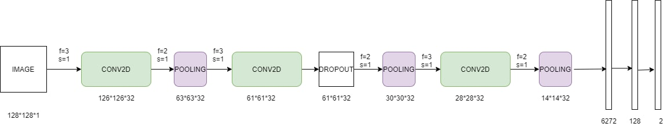

Рисунок 3.4 – Архітектура нейронної мережі.

Як функція витрат використовувалась бінарна кроссентропія:



де

 те скалярне значення відгуку моделі.

  те скалярне значення очікуваного правильного значення (на мітках в датасеті).

розмір виходу.

Як оптимізатор використовувався оптимізатор Адам.

Розрахуємо оцінку першого моменту:

.

Розрахуємо оцінку другого моменту:

.

Змінимо оцінки першого та другого моментів, щоб запобігти довгому накопиченню значень :

,

.

де  це параметри, такі значення рекомендують використовувати автори алгоритму.

Тоді правило оновлення ваг:



Результати навчання на тестовому та валідаційному датасеті:

Графік залежності функції помилок від кількості епох навчання наведено на рисунку 3.5.

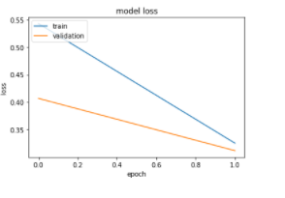

Рисунок 3.5 – Графік залежності функції помилок від кількості епох навчання

Графік залежності точності від кількості епох навчання наведено на рисунку 3.6.

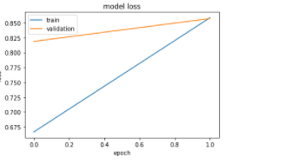

Рисунок 3.6 – Графік залежності точності від кількості епох навчання.

Точність розпізнавання моделі та значення функції витрат наведено на рисунку 3.7:



Рисунок 3.7 – Значення точності моделі і значення функції витрат.

Матрицю помилок наведено на рисунку 3.8:

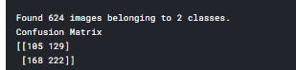

Рисунок 3.8 – Матриця помилок.

Звіт класифікації наведено на рисунку 3.9.

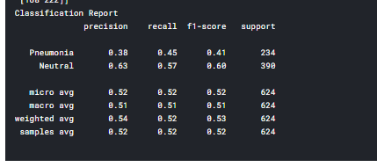

Рисунок 3.9 – Звіт класифікації.

Як бачимо точність моделі складає 85%. При навчанні інших моделей було отримано вищу точність, це досягалось за рахунок кращого розпізнавання нормального стану легенів, але було прийняте рішення зупинитись саме на цій моделі, оскільки для задачі важливіше точніше класифікувати випадки з пневмонією.

Приклад розпізнавальних даних наведено на рисунку 3.10.

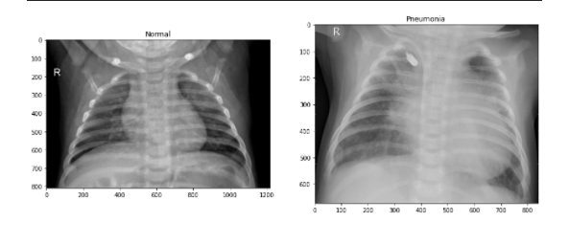

Рисунок 3.10 – Приклад аналізованих даних

Кількість прикладів кожного класу наведено на рисунку 3.11.

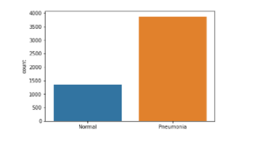

Рисунок 3.11 – Ілюстрація аналізованих даних

Як бачимо з графіку зображеного на рисунку 3.11 датасет є незбалансованим, прикладів пневмонії значно більше ніж прикладів норми. Ця проблема була розв’язана за допомогою надання різної ваги для кожного класу при навчанні. Для рішення проблеми перенавчання була проведена аугументація даних.

## **Висновок до розділу**

В даному розділі було сформульовано змістовну постановку задачі. Окреслена проблема, яку має вирішувати класифікатор. Визначена форма вхідних даних, на яких буде навчатися класифікатор. В розділі Математична постановка задачі було визначено поняття нейронної мережі, і її складових. Описано модель штучного нейрона, як складової нейронної мережі. Також було сформульовано алгоритм навчання мережі. Наприкінці пункту було визначено поняття згортки та згорткового шару мережі. В розділі огрунтування методів розв’язання було проаналізовано згорткові мережі, як метод розпізнавання образів. Було наведено переваги цього методу над іншими для розв’язання задачі розпізнавання. Ми дійшли висновку, що така особливість згорткових шарів, як фільтри в згорткових шарах може суттєво вплинути на точність роботи класифікатора, а також великою перевагою стало те що даний алгоритм потребує меншої обробки даних. В Розділі Опис методу розв’язання була описана архітектура нейронної мережі, яка використовувалась для задачі розпізнавання випадків з пневмонією та нормальних випадків. Були наведені результати експериментів на тестовому датасеті, а саме: графік витрат моделі, матриця помилок, звіт класифікації та обраховано значення точності моделі та значення функції помилок. Точність розробленої моделі склала 85%.

# Програмне та технічне забезпечення

## **Засоби розробки**

Для реалізації даного програмного продукту були використані такі технології:

* Python;
* Flask;
* Jinja2;
* SQL lite;
* Kaggle;
* HTML;
* CSS.

Python – багатоцільова мова програмування. Це багатоплатформова мова програмування. Це означає, що програми на Python можна запускати в різних операційних системах без будь-яких змін.

Важливою перевагою Python є його стандартна бібліотека, яка встановлюється разом з Python і містить готові інструменти для роботи з операційною системою, веб-сторінками, базами даних, різними форматами даних, для побудови графічного інтерфейсу програм тощо. Досить популярними бібліотеками є Numpy, Pillow, Request [13].

Flask — [мікрофреймворк](https://uk.wikipedia.org/wiki/%D0%92%D0%B5%D0%B1-%D1%84%D1%80%D0%B5%D0%B9%D0%BC%D0%B2%D0%BE%D1%80%D0%BA) для розробки легких [веб-додатків](https://uk.wikipedia.org/wiki/%D0%92%D0%B5%D0%B1-%D0%B7%D0%B0%D1%81%D1%82%D0%BE%D1%81%D1%83%D0%BD%D0%BE%D0%BA), створений з використанням мови програмування [Python](https://uk.wikipedia.org/wiki/Python" \o "Python) на основі бібліотеки Werkzeug. Також фреймворк має двіжок для шаблонізатора Jinja2. Flask  має багато властивостей, що направлені полегшити розробку програмного забезпечення різної складності, а саме: має сервер для розробки, відлагоджувач, вбудовану підтримку юніт-тестів, управління запитами RESTful, зручне використання шаблонів Jinja2 ,має підтримку безпечної сесії на стороні клієнта [14]. А також має докладну документацію, що робить його зручним для вивчення.

Jinja2 – Python-бібліотека для рендеринга шаблонів, що є стандартом при написанні веб-додатків на Flask . Не дивлячись на прив'язку до мови, Jinja2 надає всі можливості щоб це спростити верстання і відокремити його від розробки, це дозволяє розробляти частину фронтенд швидко і не залежити від програмного коду бєкенду [15].

SQLite – компактна вбудована реляційна база даних. БД є кросплатформеною, а також безпечною для зберігання даних, станом на 2009 рік покриття тестами складає 100%, як заявляють розробники СУБД. SQLite не використовує парадигму клієнт-сервер, база даних не є окремим процесом, з яким взаємодіє програма, а вбудовується в програму і БД стає складовою частиною програмного коду . В якості протоколу обміну використовуються виклики функцій наданої базою даних бібліотеки. Перевагами такого підходу є зменшення накладних витрат, часу відгуку і значне спрощення програми [16].

Kaggle – система організації конкурсів з дослідження даних. Система організована як публічна веб-платформа, на якій користувачі та організації можуть публікувати набори даних, досліджувати їх ,створювати моделі машинного навчання. В системі розміщені безкоштовні датасети. А також надаються хмарні інструменти для обробки даних і навчання нейронних мереж або вирішення інших задач машинного навчання [17].

Для навчання нейронної мережі використовувались такі бібліотеки:

Keras — [відкрита](https://uk.wikipedia.org/wiki/%D0%92%D1%96%D0%B4%D0%BA%D1%80%D0%B8%D1%82%D0%B5_%D0%BF%D1%80%D0%BE%D0%B3%D1%80%D0%B0%D0%BC%D0%BD%D0%B5_%D0%B7%D0%B0%D0%B1%D0%B5%D0%B7%D0%BF%D0%B5%D1%87%D0%B5%D0%BD%D0%BD%D1%8F)  [бібліотека](https://uk.wikipedia.org/wiki/%D0%9F%D1%80%D0%BE%D0%B3%D1%80%D0%B0%D0%BC%D0%BD%D0%B0_%D0%B1%D1%96%D0%B1%D0%BB%D1%96%D0%BE%D1%82%D0%B5%D0%BA%D0%B0), написана мовою програмування

[Python](https://uk.wikipedia.org/wiki/Python). Ціллю створення цієї бібліотеки було надати можливість робити швидкі експерименти з моделями машинного навчання, максимально знизити час навчання моделі. Важливими перевагами Keras є те що вона зручна в користуванні, модульна та розширювана, та має докладну документацію.

- Scikit-learn  це безкоштовна [програмна бібліотека](https://uk.wikipedia.org/wiki/%D0%91%D1%96%D0%B1%D0%BB%D1%96%D0%BE%D1%82%D0%B5%D0%BA%D0%B0_%D0%BF%D1%96%D0%B4%D0%BF%D1%80%D0%BE%D0%B3%D1%80%D0%B0%D0%BC) створена для [машинного навчання](https://uk.wikipedia.org/wiki/%D0%9C%D0%B0%D1%88%D0%B8%D0%BD%D0%BD%D0%B5_%D0%BD%D0%B0%D0%B2%D1%87%D0%B0%D0%BD%D0%BD%D1%8F). Вона надає функціональність для створення та тренування різноманітних алгоритмів машинного навчання. Серед них є [лінійна регресія](https://uk.wikipedia.org/wiki/%D0%9B%D1%96%D0%BD%D1%96%D0%B9%D0%BD%D0%B0_%D1%80%D0%B5%D0%B3%D1%80%D0%B5%D1%81%D1%96%D1%8F), [random forest](https://uk.wikipedia.org/wiki/Random_forest" \o "Random forest), [градієнтний бустинг](https://uk.wikipedia.org/w/index.php?title=%D0%93%D1%80%D0%B0%D0%B4%D1%96%D1%94%D0%BD%D1%82%D0%BD%D0%B8%D0%B9_%D0%B1%D1%83%D1%81%D1%82%D0%B8%D0%BD%D0%B3&action=edit&redlink=1) [18].

- Python Imaging Library – бібліотека мови Python для роботи з зображеннями.

-matplotlib – безкоштовна бібліотека для побудови графіків функцій та діаграм;

- os – модуль для роботи з файловою системою.

- NumPy — бібліотека з відкритим кодом, можливості для роботи з багатовимірними масивами та підтримує високорівневі математичні функції для роботи з ними.

## **Вимоги до технічного забезпечення**

### **Загальні вимоги**

Особливих вимог до технічного забезпечення для запуску програмного продукту не висувається, потрібен комп’ютер зі встановленим браузером, та об’ємом ОЗП 4 ГБ.

## **Архітектура програмного забезпечення**

Для розробки даного забезпечення була обрана Трирівнева архітектура. Трирівнева архітектура – це модульна клієнт-серверна архітектура, яка складається з рівня представлення, рівня бізнес-логіки і рівня даних. Рівень даних забезпечує зберігання інформації, рівень бізнес-логіки обробляє логіку, а рівень представлення являє собою графічний інтерфейс користувача , який взаємодіє з двома іншими рівнями відправляючи дані до користувача.

Ці три рівня є логічними, а не фізичними, і можуть працювати як на одному фізичному сервері, так і на різних машинах. В випадку даного застосунку всі рівні будуть знаходитися на одному сервері.

Великою перевагою такої архітектури є те що вона допомагає реалізувати інкапсуляцію а саме – заміні шару будуть порушені тільки ті шари, які працюють безпосередньо з зміненим. Обмежуючи залежності шарів один від одного, можна зменшити наслідки внесення змін, в результаті чого одиничне зміна не впливатиме на всі шари додатку.

А також архітектура надає можливість швидкої розробки та маштабованості. Схема архітектури зображена на рисунку 4.1

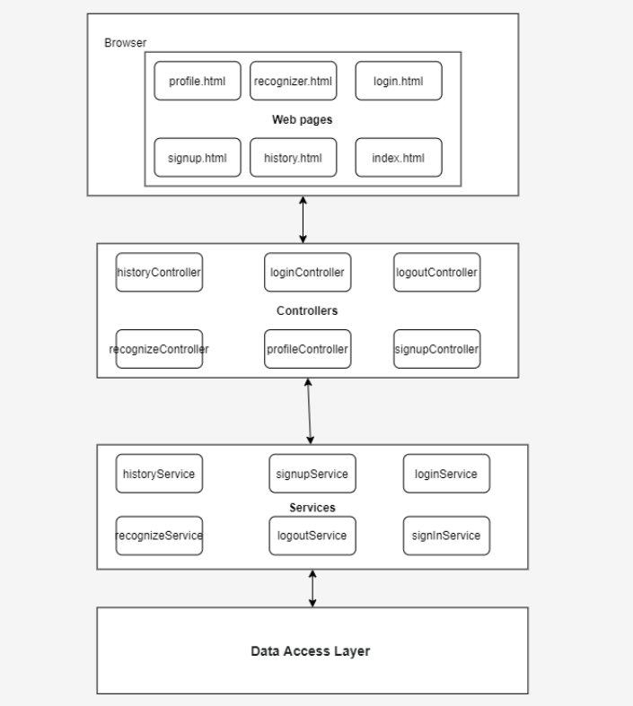

Рисунок 4.1 – Схема архітектури

### **Діаграма класів**

Діаграма класів наведена на рисунку 4.2

Під час розробки програмного продукту були створені такі класи:

* Image – клас що зберігає в собі результат проведеного дослідження. поле result – результат аналізу на наявність пневмонії, status – статус критичності захворювання, визначає як швидко треба оглянути хворого, probability – ймовірність наявності пневмонії, conclusion – рекомендації щодо обстеження хворого, identifier – унікальний номер перевірки, data – зображення, яке завантажив користувач, email – адреса електронної пошти користувача, що проводив аналіз .
* User – клас , що зберігає інформацію про користувача, де поле email – електронна адреса, name – юзернейм користувача, password – пароль користувача в системі, id – унікальний номер користувача в системі.

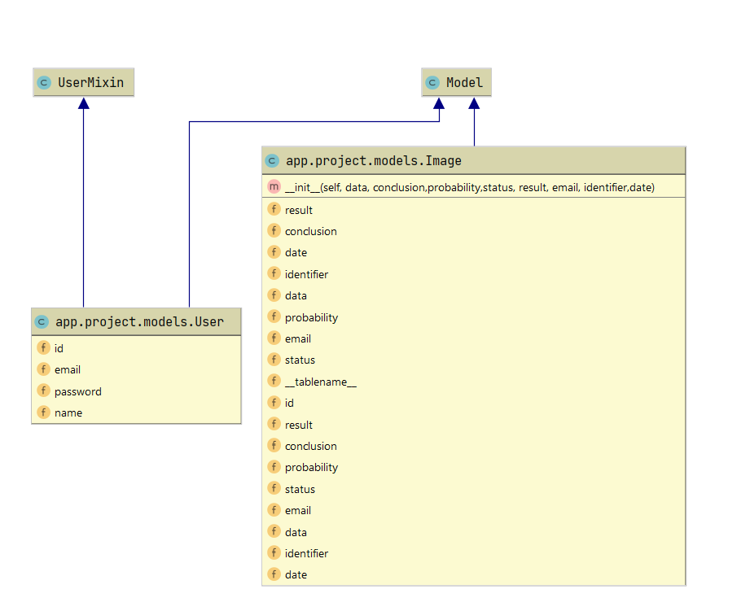

Рисунок 4.2 – Діаграма класів

### **Діаграма послідовності**

Діаграма послідовності наведена у графічному матеріалі. На діаграмі наведені такі процеси як авторизація, реєстрація, розпізнавання зображення.

Діаграма описує процес взаємодії користувача з системою. Користувач вводить потрібні данні, натискає кнопку, дані за допомогою REST запиту приходять в контролер, який в свою чергу викликає сервіс, що обробляє данні та зберігає їх у базі даних, та передає відповідь контролері, який надсилає її користувачеві.

### **Діаграма компонентів**

Діаграма компоненів наведена на рисунку 4.3. Система складається з фронтенд та бєкенд частини. Фронтенд частина являє собою набір html шаблонів та css файлів з стилями, це сторінки які безпосередньо бачить користувач. Бекенд частина виконує всю бізнез логіку сисеми, вона складається з набору контроллерів, які приймають запити від користувача та сервісів, які обробляють данні та виконують логіку системи. Також наявна база даних, у якій зберігаються всі данні системи.

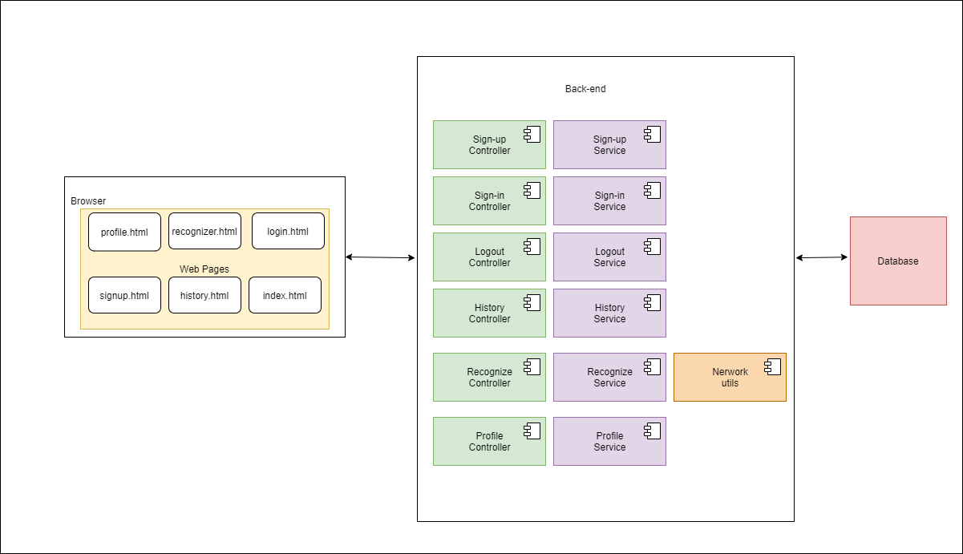

Рисунок 4.3 – Діаграма компонентів

### **Специфікація функцій**

У таблиці 4.1 наведено специфікацію всіх функцій системи, та їх практичне значення.

**Таблиця 4.1** – Специфікація функцій

|  |  |
| --- | --- |
| Назва | Опис |
| @auth.route(**'/login'**) def login(): | Контролер для рендерингу сторінки логіну |
| @auth.route(**'/login'**, methods=[**'POST'**]) def login_post(): | Контролер, що обробляє форму логіну, отримує з форми логін та пароль користувача та передає його сервісу для перевірки |
| @auth.route(**'/signup'**) def signup(): | Контролер для рендерингу сторінки реєстрації |
| @auth.route(**'/signup'**, methods=[**'POST'**]) def signup_post(): | Контролер, що обробляє форму реєстрації, отримує данні користувача з форми та надсилає їх сервісу для обробки. |
| @auth.route(**'/logout'**) @login_required def logout(): | Контролер, що виконує вихід з системи |
| @main.route(**'/'**) def index(): | Контролер для рендирингу початкової сторінки застосунку |

Продовження таблиці 4.1

|  |  |
| --- | --- |
| **Назва** | **Опис** |
| history_service(rows): | Сервіс, що отримує дані про попередні перевірки користувача. |
| recognize_image(): | Метод, що за допомогою збереженої навченої нейронної мережі розпізнає зображення. |
| create_answer(y_pred): | Метод, що в залежності від ймовірності наявності пневмонії генерує відповідь для користувача. |

|  |  |
| --- | --- |
| @main.route(**'/profile'**) def profile(): | Контролер для рендирингу профілю користувача, отримує даніз сервісу **.** |
| @main.route(**'/recognize'**, methods=[**'POST'**]) def recognize_post(): | Контролер для рендирингу сторінки розпізнавача. |
| @main.route(**'/history'**) def history(): | Контролер, що отримує дані про минулі перевірки користувача і виводить їх на сторінку історії. |

Продовження таблиці 4.1

|  |  |
| --- | --- |
| Назва | Опис |
| signup_service(email,name,password): | Сервіс,що отримує дані з контролера реєстрації і обробляє сценарій реєстрацію користувача в системі, а саме – валідує введений пароль і логін і передає його для запису в базу даних. |
| login_service(email,password,remember): | Сервіс,що отримує дані з контролера входу в систему і обробляє сценарій входу користувача в систему, а саме – порівнює введений логін та пароль з існуючими користувачами в системі. |
| recognize_service(uploaded_file): | Сервіс що ,отримує зображення для розпізнавання від контролера і передає його методу для аналізу зображення на предмет наявності пневмонії. |

## **Опис звітів**

Звіт аналізу системи щодо перевірки зображення генерується у вигляді картки рисунок 4.4. Де поле result – результат аналізу на наявність пневмонії, status – статус критичності захворювання, визначає як швидко треба оглянути хворого, probability – ймовірність наявності пневмонії, conclusion – рекомендації щодо обстеження хворого, identifier – унікальний номер перевірки.

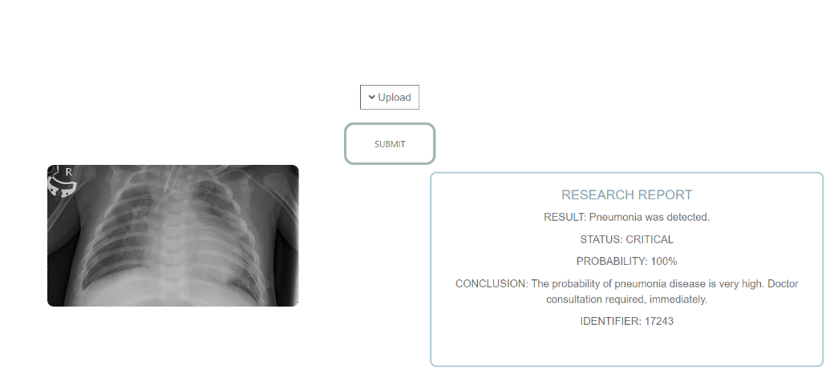

Рисунок 4.4 – Опис звітів

## **Висновок до розділу**

В цьому розділі були визначені та описані технології розробки. Визначені їх переваги, та надане обґрунтування вибраних технологій для реалізації поставленої задачі. Була описана архітектура програмного забезпечення, описані її особливості та переваги для розробки додатків різної складності. Важливою перевагою даної архітектури для розробки додатку для розв’язання поставленої задачі стало те що вона допомагає реалізувати інкапсуляцію. А можливість вносити зміни не впливаючи на інші шари програмного продукту є важливою, тому що при довготривалій підтримці буде важливо змінювати додаток, оскільки точність і правильна робота системи є вкрай важливою. Також була надані діаграми: класів, компонентів та послідовності. Була сформована таблиця з специфікацією функцій системи.

Визначенням їх вхідних даних та значень що повертаються, визначене їх призначення у системі і описані дії, які вони виконують в системі.

А також була описана форма звітів, які повертаються користувачеві при аналізі зображень. Висновком аналізу є картка з такими полями: результат аналізу на наявність пневмонії, статус критичності захворювання, ймовірність наявності пневмонії, рекомендації щодо обстеження хворого, унікальний номер перевірки.

# Технологічний розділ

## **Керівництво користувача**

Не авторизований користувач при вході в систему бачить домашню сторінку, зверху розташована панель з кнопкою «Увійти» та «Зареєструватися».

На рисунку 5.1 зображена початкова сторінка додатка.

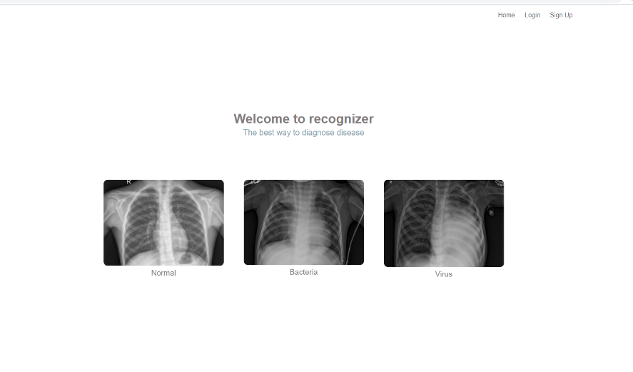

Рисунок 5.1 – Початкова сторінка.

Якщо користувач не має акаунта в системі, то для подальшої роботи йому потрібно його створити. На рисунку 5.2 зображена форма реєстрації користувача. Для того щоб створити профіль користувачу потрібно вказати таку інформацію : поштову адресу, ім’я користувача, пароль.

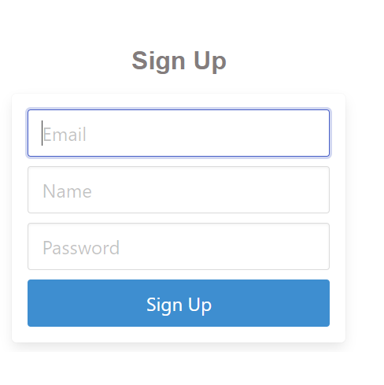

Рисунок 5.2 – Форма реєстрації

Користувач має ввести поштову адресу, яка раніше не використовувалась для реєстрації інших акаунтів. Інакше користувач буде направлений на сторінку логіну з відповідним повідомленням про помилку зображеним на рисунку 5.3.

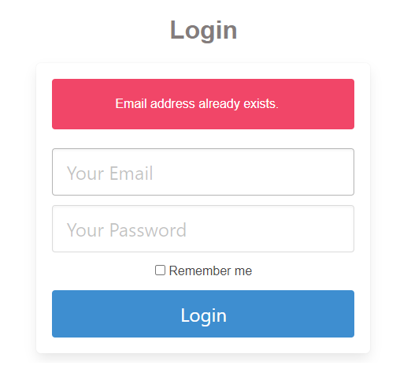

Рисунок 5.2 – Форма логіну та повідомлення про помилку

Якщо користувач має акаунт в системі тоді він переходить на сторінку логіну, яка зображена на рисунку 5.3.

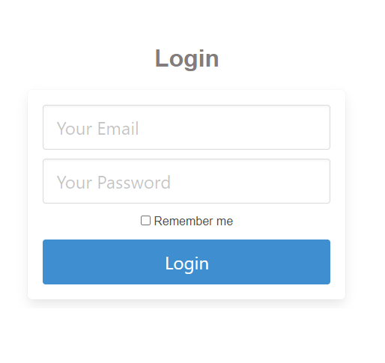

Рисунок 5.3 – Форма логіну.

Також користувач має модливість проставити галочку в чекбоксі «Запам’ятати мене» тоді при наступному вході логін і пароль будуть введені автоматично. Така поведінка зображена на малюнку 5.4

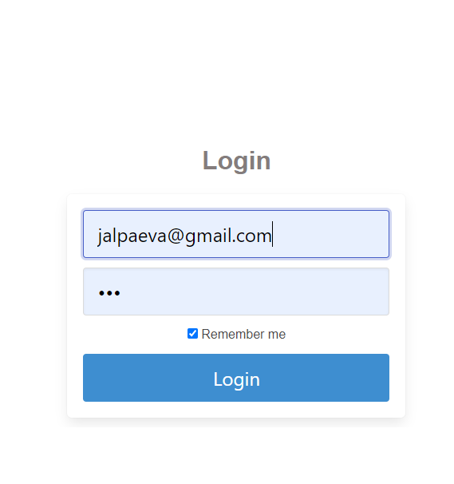

Рисунок 5.4 – Форма логіну з чекбоксом «Запам’ятати мене».

При введені невірного логіну або паролю користувач отримає відповідне повідомлення про помилку (рисунок 5.5).

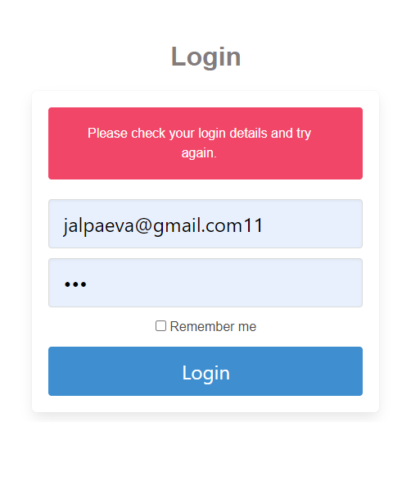

Рисунок 5.5 – Повідомлення про помилкове введення даних при логіні

Після того як користувач увійшов в систему на верхній панелі стають доступними такі кнопки як «Розпізнати», «Історія», «Вихід» зображені на малюнку 5.6

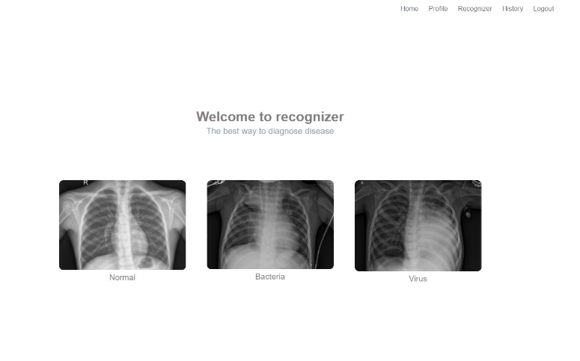

Рисунок 5.6 – Вигляд системи після авторизації

При переході на сторінку розпізнавання користувач бачить кнопку «Завантажити» та «Відправити», рисунок 5.7

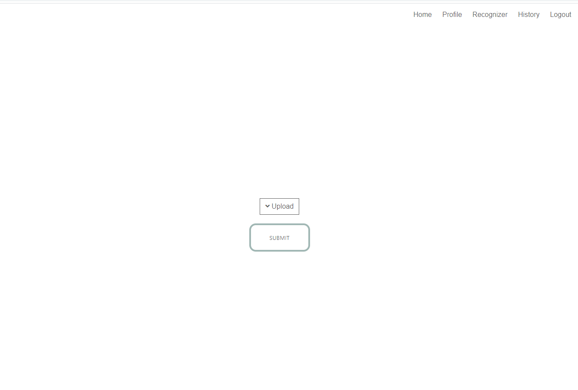

Рисунок 5.7 – Сторінка розпізнавання

При натисканні на кнопку «Завантажити» відкривається файлова система, і користувач має змогу завантажити файл, рисунок 5.8

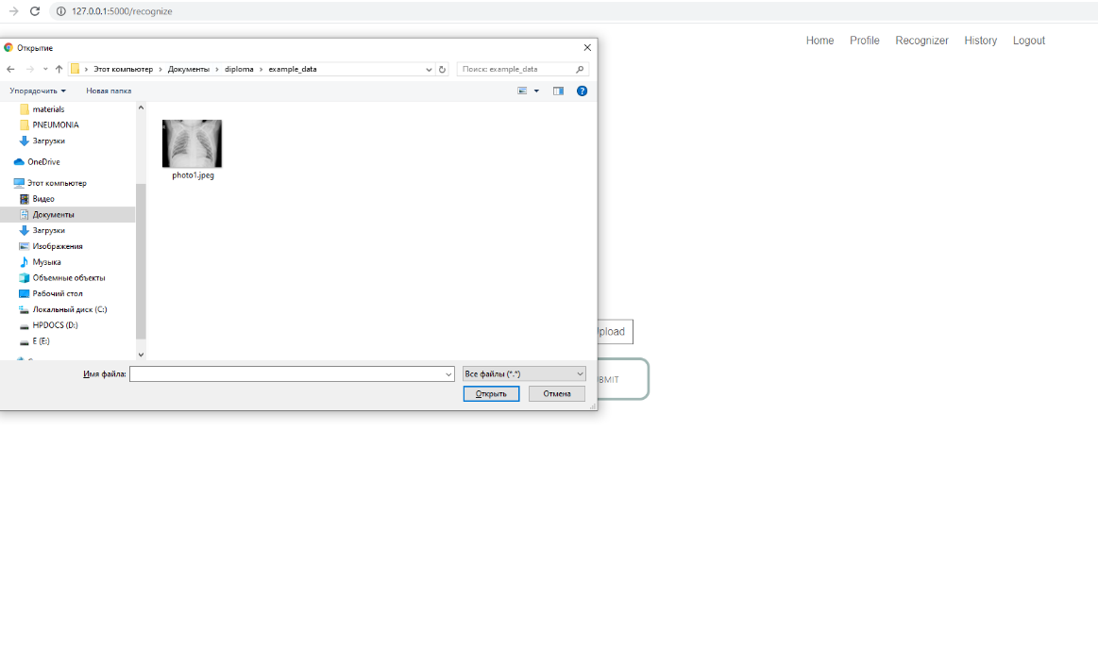

Рисунок 5.8 – Завантаження файлу.

Після того як користувач обрав файл, він має натиснути кнопку «Відправити», далі буде виведений результат аналізу, рисунок 5.9.

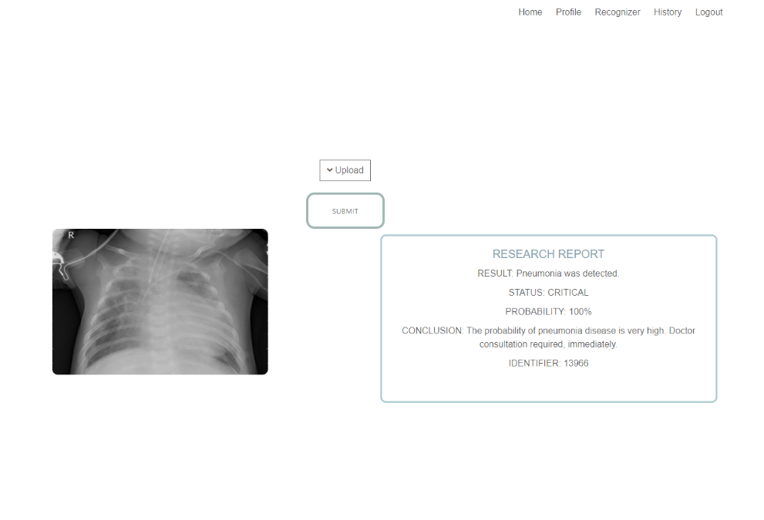

Рисунок 5.9 – Результат аналізу.

Якщо користувач завантажив файл, який має розширення яке не підтримується системою, виведеться відповідне повідомлення про помилку, рисунок 5.10.

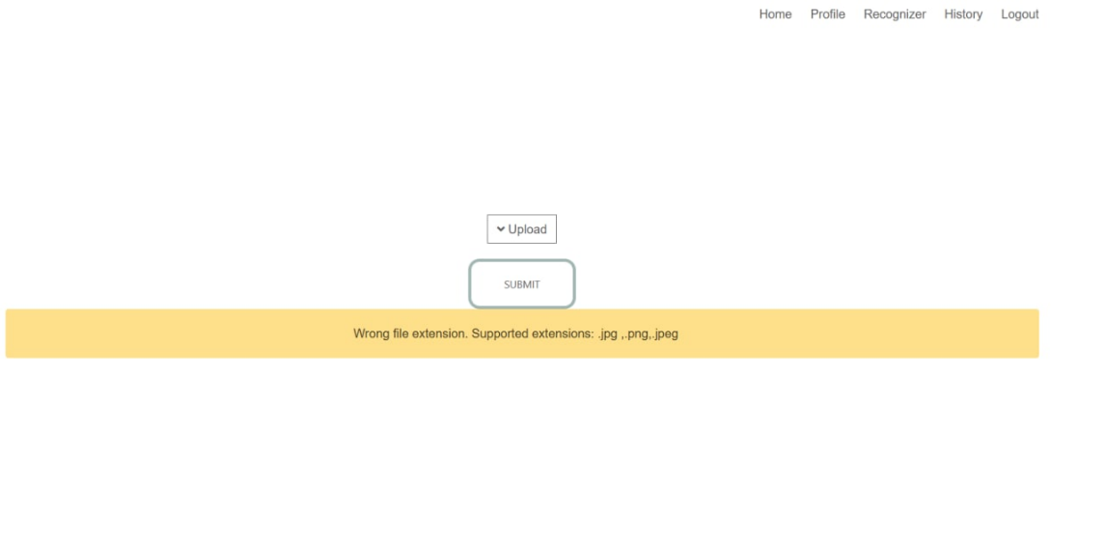

Рисунок 5.9 – Повідомлення про помилку.

Також користувач має можливість переглянути історію аналізу, яку він здійснював у системі, рисунок 5.9.

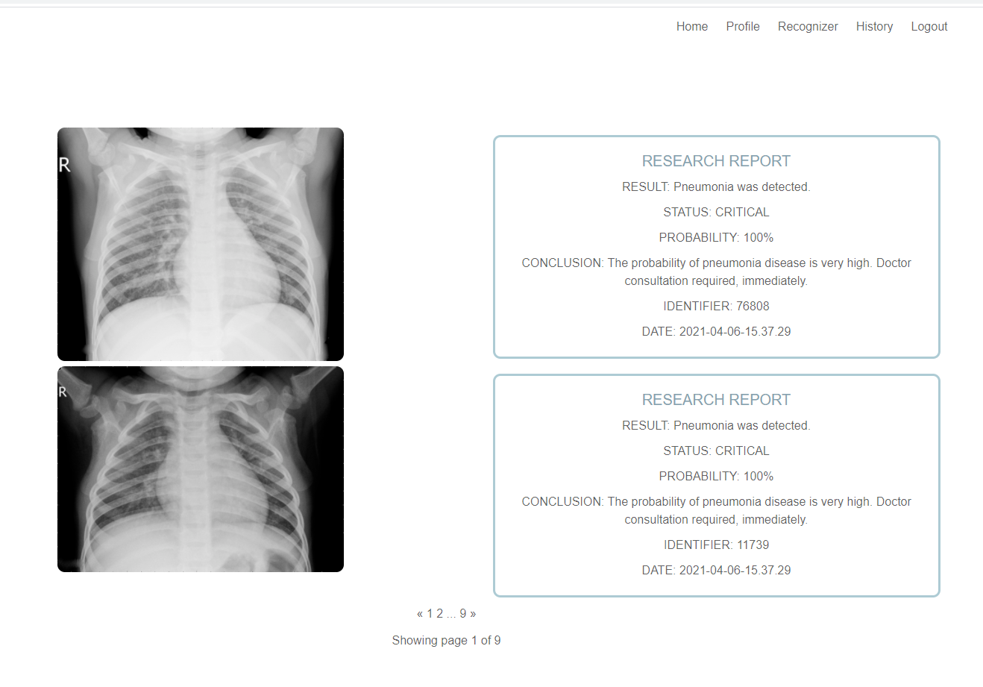

Рисунок 5.10 – Сторінка перегляду історії.

Також користувач має можливість переглянути профіль, рисунок 5.11.

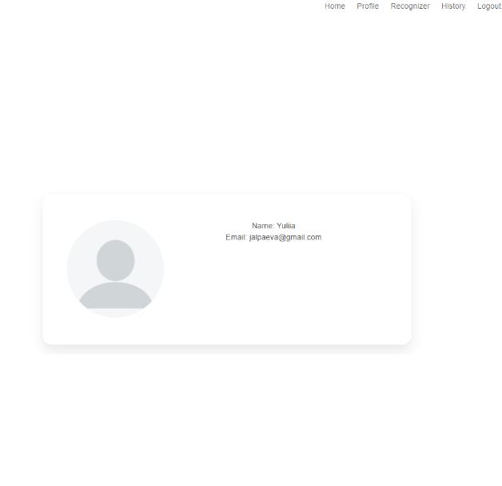

Рисунок 5.11 – Профіль користувача.

При натисканні кнопки «Вихід» здійсниться вихід із системи.

## **Випробування програмного продукту**

### **Мета випробувань**

Метою випробувань являється перевірка відповідності функцій системи розпізнавання пневмонії за рентгенівськими знімками вимогам технічного завдання.

### **Загальні положення**

Випробування проводяться на основі наступних документів:

* ГОСТ 34.603−92. Інформаційна технологія. Види випробувань автоматизованих систем;
* ГОСТ РД 50-34.698-90. Автоматизовані системи вимог до змісту документів.

### **Результати випробувань**

Були проведені ряд випробувань для перевірки програмного продукту на відповідність вимогам. Тестувалися всі компоненти продукту. Розглянемо варіанти тестування даного програмного забезпечення. Для тестування використовувався ручний тип тестування, процес повністю моделював дії користувача.

Тестові сценарії та результати вопробувань наведені в таблицях 5.1−5.6.

**Таблиця 5.1**− Авторизація

|  |  |
| --- | --- |
| Тест | Авторизація користувача |
| Початковий стан системи | Відкрита початкова сторінка системи, доступні функції для неавторизованого користувача (Вхід, Реєстрація, Домашня сторінка) |
| Вхідні дані | Поштова адреса заданої форми і структури, пароль. Дані мають відповідати даним користувача, який зареєстрований в системі. |
| Схема проведення тесту | Ввести в поля форми відповідні дані і натиснути кнопку вхід |
| Очікуваний результат | Користувач авторизувався. |
| Стан системи після проведення випробувань | Відкрита початкова сторінка, доступні всі функції системи. |
| Фактичний результат співпадає з очікуваним | Так |

**Таблиця 5.2**−Авторизація

|  |  |
| --- | --- |
| Тест | Введені некоректні дані при авторизації |
| Початковий стан системи | Відкрита початкова сторінка системи, доступні функції для неавторизованого користувача (Вхід, Реєстрація, Домашня сторінка) |

Продовження таблиці 5.2

|  |  |
| --- | --- |
| Вхідні дані | Поштова адреса заданої форми і структури, пароль. Дані не відповідають даним користувача, який зареєстрований в системі. |
| Схема проведення тесту | Ввести в поля форми відповідні дані і натиснути кнопку вхід |
| Очікуваний результат | Система видає повідомлення про помилку. |
| Стан системи після проведення випробувань | Відкрита сторінка логіну з повідомленням про помилку, доступні функції для неавторизованого користувача (Вхід, Реєстрація, Домашня сторінка) |
| Фактичний результат співпадає з очікуваним | Так |

**Таблиця 5.3** − Реєстрація

|  |  |
| --- | --- |
| Тест | Реєстрація користувача |
| Початковий стан системи | Відкрита початкова сторінка системи, доступні функції для неавторизованого користувача (Вхід, Реєстрація, Домашня сторінка) |
| Вхідні дані | Поштова адреса відповідної структури, яка раніше не використовувалась при реєстрації.  Пароль і ім’я користувача. |
| Схема проведення тесту | Відкрити сторінку реєстрації, ввести відповідні дані в форму, натиснути зареєструватися. |

Продовження таблиці 5.3

|  |  |
| --- | --- |
| Очікуваний результат | Користувач зареєстрований, перехід на сторінку логіну, під новоствореним користувачем здійснюється вхід в систему. |
| Стан системи після проведення випробувань | Перехід на сторінку логіну. |
| Фактичний результат співпадає з очікуваним | Так. |

**Таблиця 5.4** − Реєстрація

|  |  |
| --- | --- |
| Тест | Реєстрація користувача з поштовою адресою, яка використовувалась для реєстрації раніше. |
| Початковий стан системи | Відкрита початкова сторінка системи, доступні функції для неавторизованого користувача (Вхід, Реєстрація, Домашня сторінка) |
| Вхідні дані | Поштова адреса відповідної структури, яка раніше використовувалась при реєстрації.  Пароль і ім’я користувача. |
| Схема проведення тесту | Відкрити сторінку реєстрації, ввести відповідні дані в форму, натиснути зареєструватися. |
| Очікуваний результат | Користувач не зареєстрований, перехід на сторінку логіну, повідомлення про помилку. |

Продовження таблиці 5.4

|  |  |
| --- | --- |
| Стан системи після проведення випробувань | Перехід на сторінку логіну. |
| Фактичний результат співпадає з очікуваним | Так. |

**Таблиця 5.5**− Розпізнавання за зображенням

|  |  |
| --- | --- |
| Тест | Розпізнавання зображення |
| Початковий стан системи | Користувач авторизований.  Відкрита початкова сторінка системи, доступні всі функції системи. |
| Вхідні дані | Зображення в форматі: jpg, png або jpeg. |
| Схема проведення тесту | Відкрити сторінку розпізнавання, натиснути кнопку завантажити, з відкритого провідника обрати файл, натиснути кнопку відправити. |
| Очікуваний результат | Проведений аналіз, виведені результати |
| Стан системи після проведення випробувань | Проведений аналіз, виведені результати |
| Фактичний результат співпадає з очікуваним | Так. |

**Таблиця 5.6**− Розпізнавання за зображенням

|  |  |
| --- | --- |
| Тест | Завантаження файлу з розширенням, яке не підтримується |

Продовження таблиці 5.6

|  |  |
| --- | --- |
| Початковий стан системи | Користувач авторизований.  Відкрита початкова сторінка системи, доступні всі функції системи. |
| Вхідні дані | Файл. |
| Схема проведення тесту | Відкрити сторінку розпізнавання, натиснути кнопку завантажити, з відкритого провідника обрати файл, натиснути кнопку відправити. |
| Очікуваний результат | Виведене повідомлення про помилку. |
| Стан системи після проведення випробувань | Виведене повідомлення про помилку. |
| Фактичний результат співпадає з очікуваним | Так. |

## **Висновок до розділу**

В даному розділі було описано докладно розроблене програмне забезпечення, надані екранні форми основних функцій наявних в системі. Було сформульоване докладне керівництво користувача, а також описана поведінка системи при різних ситуаціях, як при стандартному використанні додатку, так і при виключних ситуаціях, наприклад при введені некоректного формату аналізованого зображення, або при спробі завантажити файл який не є зображенням, або при спробі зареєструватися під існуючою в системі адрессою електронної пошти. Також була сформульована мета та можливі способи тестування програмного документу, були надані положення на базі яких формувалися випробування продукту. Були описані етапи проведення тестів та докладно описана очікувана поведінка системи на кожному з етапів тесту. Були сформульовані тестові сценарії. Покриття тестами програмного продукту становить – 100%. Також були наведені результати проходження тестового сценарію програмним продуктом. Програмне забезпечення пройшло всі надані тести.

ЗАГАЛЬНІ ВИСНОВКИ

У пояснювальній записці представлений опис дипломного проекту, що присвячений розробці комплексу задач класифікації зображень з метою розпізнавання пневмонії на рентгенівських знімках.

В першому розділі пояснювальної записки «Загальні положення», було описано предметне середовище, визначено його особливості. Було досліджено поняття пневмонії, та визначено актуальність теми. Були описані актори і дії ,які вони можуть виконувати в системі. Був проведений аналіз аналогів, та популярних підходів для розв’язання поставленої задачі. Також в цьому розділі були визначені цілі розробки та призначення розробки.

У другому розділі «Інформаційне забезпечення» міститься опис даних, які фігурують в системі. В пункті – вхідні дані було визначено два типи вхідних даних, були описані вхідні дані користувача, їх типи та призначення. Окрім цього був наданий опис датасету на якому навчалась нейронна мережа, був описаний спосіб його розділення на тренувальний і валідаційний датасети. У пункті – Опис структурі бази даних був наданий опис таблиць, які використовувались для зберігання даних системою, надані типи та назви полів та їх призначення. Наряду з вхідними даними та даними для навчання, були описані вихідні дані, їх форма, та інформація, яку вони будуть нести кінцевому користувачу при аналізі.

У розділі «Математичне забезпечення» була описана математична складова роботи. Були надані змістовна і математична постановки задачі. Були описані обрані алгоритми розв’язання. У пункті обґрунтування вибору методу розв’язання були сформульовані переваги та недоліки обраного методу, була проаналізована доцільність вибору згорткових нейронних мереж як методу розв’язання задачі класифікації зображень. У пункті опис методів розв’язання була описана архітектура нейронної мережі, що началась, параметри шарів. Також були надані результати навчання, описані за допомогою графіків. Були зроблені висновки щодо проведеного навчання і сформульовані проблеми які виникли під час навчання нейронної мережі, та були описані шляхи їх вирішення.

У розділі «Програмне та Технічне забезпечення» були описана архітектура системи, її основні компоненти та способи їх взаємодії між собою. Був наданий опис програмних засобів, які використовувалися для розробки, наведені їх переваги для розробки системи. Були надані та описані такі діаграми : класів, послідовності, компонентів та надана схема архітектури системи. У пункті Специфікація функцій докладно були описані функції системи, їх специфікація, призначення, значення що вони повертають.

В останньому пункті цього розділу були описані звіти, що формує система як результат аналізу користувачеві.

В п’ятому розділі записки було надано докладне керівництво користувача, екранні форми системи та описана поведінка системи при введені неправильних даних користувачем, надані тексти помилок та екранні форми. Наприкінці цього розділу була описана методика випробувань, описані тестові сценарії та результати проходження тестів системою. Всі тести система пройшла успішно.

Було розроблене технічне завдання. Програний продукт повністю відповідає всім вимогам описаним в Технічному завданні.

Перелік посилань

1. НЕГОСПІТАЛЬНА ПНЕВМОНІЯ У ДОРОСЛИХ ОСІБ: ЕТІОЛОГІЯ, ПАТОГЕНЕЗ, КЛАСИФІКАЦІЯ, ДІАГНОСТИКА, АНТИБАКТЕРІАЛЬНА ТЕРАПІЯ ТА ПРОФІЛАКТИКА [Електронний ресурс] / [Ю. І. Фещенко, К. О. Белослудцева, О. А. Голубовська та ін.] // Київ Національна академія медичних наук України. – 2016. – Режим доступу до ресурсу: http://www.ifp.kiev.ua/doc/staff/pneumonia_guidelines_2016.pdf.
2. НАКАЗ від 13 січня 2005 року N 18 Про затвердження протоколів надання медичної допомоги дітям за спеціальністю "Дитяча пульмонологія" [Електронний ресурс] // МІНІСТЕРСТВО ОХОРОНИ ЗДОРОВ'Я УКРАЇНИ – Режим доступу до ресурсу: <https://ips.ligazakon.net/document/MOZ4129>.
3. Журавльова Л. В. МЕТОДИЧНІ ВКАЗІВКИ для самостійної роботи студентів з дисципліни «Внутрішня медицина (в тому числі з ендокринологією) студенти 4 курсу І, ІІ, ІІІ медичних факультетів, V та VI факультетів по підготовці іноземних студентів Пневмонії. [Електронний ресурс] / Л. В. Журавльова // Кафедра Внутрішньої медицини №3 Факультет VI по підготовці іноземних студентів – Режим доступу до ресурсу: <http://vnmed3.kharkiv.ua/wp-content/uploads/2013/12/11-%D0%9F%D0%BD%D0%B5%D0%B2%D0%BC%D0%BE%D0%BD.pdf>.
4. Effective Pneumothorax Detection for Chest X-Ray Images Using Local Binary Pattern and Support Vector Machine [Електронний ресурс] / Yuan-Hao Chan, Hsien-Chu Wu, Ming-Chi Wu, Hung-Min Sun // Journal of Healthcare Engineering. – 3. – Режим доступу до ресурсу: <https://doi.org/10.1155/2018/2908517>.
5. S Sai Thejeshwar. Precise Prediction of COVID-19 in Chest X-Ray Images Using KE Sieve Algorithm [Електронний ресурс] / S Sai Thejeshwar, Chaitanya Chokkaredd, Dr. K Eswaran // medRxiv – Режим доступу до ресурсу: <https://doi.org/10.1101/2020.08.13.20174144>
6. COVID-CAPS: A capsule network-based framework for identification of COVID-19 cases from X-ray images [Електронний ресурс] / Parnian Afshar, Shahin Heidarian, Farnoosh Naderkhani та ін.] // Published online. – 2020. – Режим доступу до ресурсу: https://www.ncbi.nlm.nih.gov/pmc/articles/PMC7493761/.
7. Deep Learning with Lung Segmentation and Bone Shadow Exclusion Techniques for Chest X-Ray Analysis of Lung Cancer [Електронний ресурс] / S. Stirenko, Yu.Gordienko, Jiang Hui та ін.] – Режим доступу до ресурсу: <https://arxiv.org/ftp/arxiv/papers/1712/1712.07632.pdf>.
8. НЕЙРОННІ МЕРЕЖІ І ГЕНЕТИЧНІ АЛГОРИТМИ – Київ: «Корнійчук», 2008. – 470 с. – (ББК 30.17).
9. Neural network models [Електронний ресурс] – Режим доступу до ресурсу: https://otexts.com/fpp2/nnetar.html.
10. Штучна нейронна мережа [Електронний ресурс] – Режим доступу до ресурсу: <https://uk.wikipedia.org/wiki/%D0%A8%D1%82%D1%83%D1%87%D0%BD%D0%B0_%D0%BD%D0%B5%D0%B9%D1%80%D0%BE%D0%BD%D0%BD%D0%B0_%D0%BC%D0%B5%D1%80%D0%B5%D0%B6%D0%B0#%D0%9C%D0%BE%D0%B4%D0%B5%D0%BB%D1%96>.
11. Chen Wang. Convolutional Neural Network for Image Classification [Електронний ресурс] / Chen Wang, Yang Xi – Режим доступу до ресурсу: <http://www.cs.jhu.edu/~cwang107/files/cnn.pdf>
12. ОПТИМІЗАЦІЯ РОЗПОДІЛУ РОЗМІРІВ ФІЛЬТРІВ ЗГОРТКОВИХ НЕЙРОННИХ МЕРЕЖ У ЗАДАЧАХ КЛАСИФІКАЦІЇ. // «Актуальные научные исследования в современном мире» ISCIENCE.IN.UA. – С. 48–50
13. Мізюк О. Путівник мовою програмування Python [Електронний ресурс] / Олександр Мізюк – Режим доступу до ресурсу: https://pythonguide.rozh2sch.org.ua/.
14. Flask Documentation (2.0.x) [Електронний ресурс] – Режим доступу до ресурсу: <https://flask.palletsprojects.com/en/2.0.x/>.
15. Руководство по созданию расширений для Jinja2 [Електронний ресурс] – Режим доступу до ресурсу: https://habr.com/ru/post/340254/.
16. SQLite [Електронний ресурс] – Режим доступу до ресурсу: https://ru.wikipedia.org/wiki/SQLite.
17. Kaggle [Електронний ресурс] – Режим доступу до ресурсу: https://ru.wikipedia.org/wiki/Kaggle.
18. scikit-learn Machine Learning in Python [Електронний ресурс] – Режим доступу до ресурсу: https://scikit-learn.org/stable/.

Додаток А

*ДП 6101.00.000 ПЗ*

Змн.

Арк.

№ докум.

Підпис

Дата

Арк.

16

ДП 7101.00.000 ПЗ

(Найменування програми (документа))

***Тексти програмного коду***

***Система моніторингу стану працездатності банкоматної мережі***

(Вид носія даних)

*DVD-R*

(Обсяг програми (документа) , арк., Кб)

*73 арк, 244 Кб*

Київ – 2021 року